Итоговое заседание АТК в Троснянском районе

18 декабря 2019 года Председатель антитеррористической комиссии в Троснянском районе Орловской области Насонов Александр Иванович провел плановое совместное заседание антитеррористической комиссии и оперативной группы в муниципальном образовании «Троснянский район» на котором подвели итоги работы АТК в Троснянском районе, обсудили План работы Антитеррористической комиссии в 2020 году.
Участники заседания рассмотрели вопрос о финансировании мероприятий муниципальной программы «Противодействие экстремизму и профилактика терроризма на территории Троснянского района Орловской области» в на 2020-2021 финансовые годы. Обсудили вопросы антитеррористической защищенности объектов образования, здравоохранения, мест массового пребывания людей в период подготовки и проведения праздничных мероприятий, посвященных Новому году и Рождеству Христову.

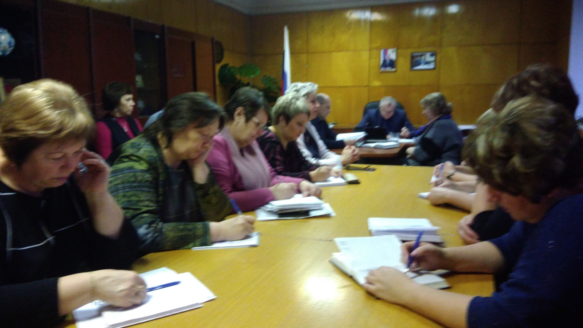

О готовности и расстановки сил и средств ОГ МО «Троснянский район» к реагированию на осложнение оперативной обстановки в период подготовки и проведения новогодних мероприятий доложил начальник ОМВД России по Троснянскому району, заместитель председателя АТК Коссов Александр Викторович. Начальник ПСЧ-34 по охране с. Тросна и Троснянского района Ершов Виктор Владимирович информировал о проведенных обследованиях и данных инструктажах руководителям и сотрудникам учреждений, которые задействованы в проведении праздников, особое внимание уделено образовательным учреждениям района.
Руководителям объектов жизнеобеспечения Троснянского района на период 31декабря 2019 года по 8 января 2019 года поручено организовать дежурство руководящего состава.

